E agora, José?

• Quais são os principais vilões nessas histórias?
Desenvolvedores e avaliadores(testers), pois o software é um produto oridundo das mãos destes. Contudo, seria carrasco culpar somente estes, pois chefes, gerentes, e pessoas com posição acima na hierarquia corporativa podem pular fases críticas de testes e manutenção em função de economia.

• O que poderia ser feito para evitar tais problemas?
Testes e manutenção do software em questão.
• Como você avalia a qualidade desses softwares?
A qualidade desses softwares deve ser avaliada a partir de variados pontos de vista como: interface simples, clara e objetiva, bom funcionamento do sistema, documentação detalhada e pilhas de testes explorando variadas instâncias.
• Qual é a relação entre os casos anteriores?
Relação de risco, perda de dinheiro, privacidade, vida.
• Quais foram os impactos?
Perda de valor de mercado no caso da Microsoft,
Perda de uma vida no caso da Therac-25,
Perda de privacidade no caso do SEI UFU.

Pense em exemplos de softwares que:
• te marcaram pela qualidade...
• trazem boas lembranças de uso
• são essenciais em suas atividades
• servem como boas referência
Fl Studio, Youtube, Kaggle.

Pense em exemplos de softwares que:
• te marcaram pela falta de qualidade...
• trazem más lembranças de uso
• que causaram algum tipo de prejuízo ou desconforto
• são utilizados apenas por falta de alternativa melhor
• servem como péssimas referências
Gov.br, Facebook web, Steam.

Com base nos exemplos discutidos, pense sobre:
• Quais são as características comuns a esses softwares?
Interface complicada, dificuldade de autenticação, vazamento de dados e invasão, conteúdo inapropriado.
• Quais aspectos definem as questões de qualidade?
A simplicidade e rica experiência de uso, fluidez e velocidade em serviços, suporte para dúvidas bem construído ou documentação.
• O que poderia ser feito para melhorar?
Maior bateria de testes, manutenção pontual dos problemas encontrados, e não efetuar corte de custo em operações cruciais.
• Onde os pontos falhos poderiam ser corrigidos
Nas pilhas de teste, que provém a manutenção.

Considerando as discussões e reflexões anteriores:
• Compare as visões de Pressman e Hirama sobre Qualidade de
Software. O que há de comum? O que há de diferente?
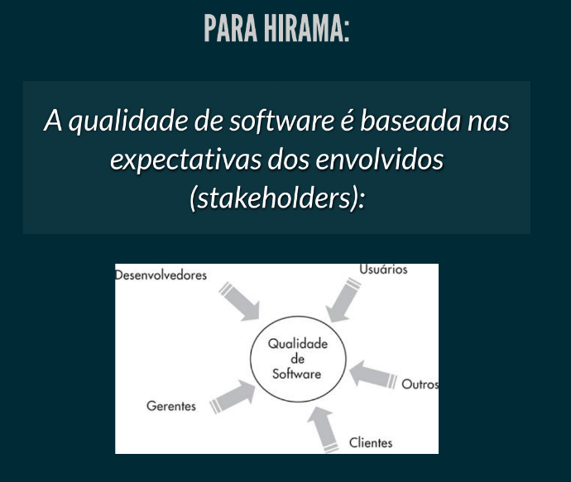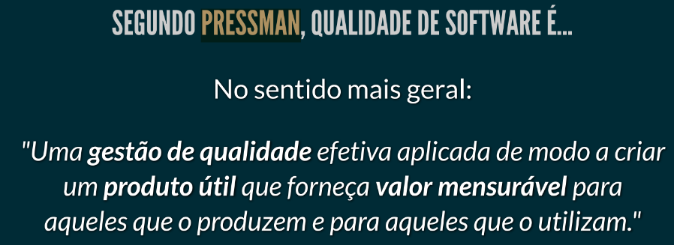
A qualidade segundo Hirama é um ponto de vista a partir de cada parte envolvida com o software(stakeholders). A partir da impressão e avaliação dos envolvidos, obtemos um veredito de qualidade.
Pressman quis dizer o mesmo que Hirama em sua frase, destacando os stakeholders como os produtores e os consumidores.

• Tente definir com suas palavras o conceito de Qualidade de
Software com base no que foi visto;
Qualidade de software é a execução de processos e revisões levando em consideração o ponto de vista e avaliação dos agentes envolvidos (stakeholders).
• Na prática, como os aspectos vistos podem contribuir para:
- Avaliar a qualidade de um software existente?
A avaliação pode ser medida através do feedback dos stakeholders.
- Construir um novo software com qualidade
Levar em consideração tudo o que se possui (capital) antes do início do projeto. Em sequencia, aplicar os padrões de engrnharia de software em função desta renda, gerando um produto de qualidade dentro de suas limitações financeiras.

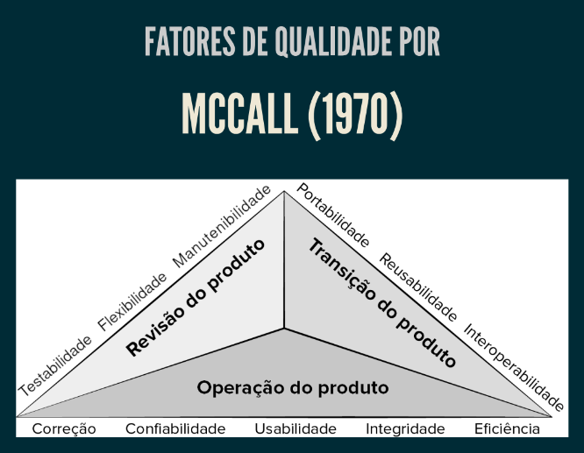

ATIVIDADE:: NORMAS DE QUALIDADE
Acesse as referências apresentadas, pesquise e
descreva brevemente:
- Como as normas definem os aspectos de qualidade enumerados

anteriormente?
2. Monte uma tabela com a correspondência entre os termos em
português e inglês, com suas respectivas definições.
3. Considerando as diferentes versões de normas, houveram
mudanças nessas definições? São significativas?
4. Considerando as normas mais recentes, comente por que há
diferentes categorias de normas dentro da Família SQuaRE.

